JMeter “Плюси” : більш потужний,безкоштовний, можна проводити навантажувальне тестування, можна записувати змінні, можна робити загальні речі, такі як Http Header,

JMeter “Мінуси” : немає підказок, як у Постмені, складніший інтерфейс важко використовувати, якщо мало досвіду,

SoapUI “Плюси” : можна тестувати і Soap, i Rest, можна використовувати сніпети, всередині можна додавати Headers, більш зрозумілий і зручніший інтерфейс, особливо для новачків

SoapUI “Мінуси”: застарівший, не можна одночасно застосовувати Хедери для декількох запитів, відсутня можливість навантажувального тестування

**JMeter**

GET Http request

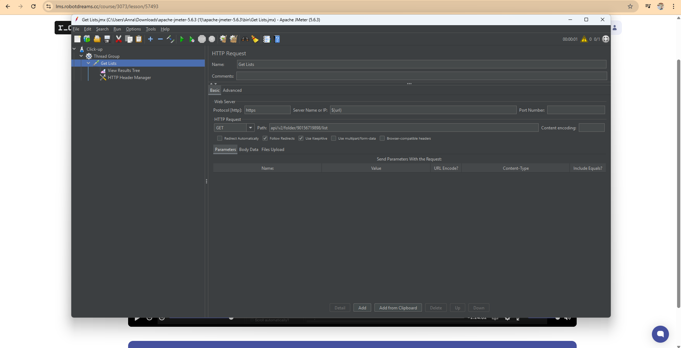

View Results Tree Response data

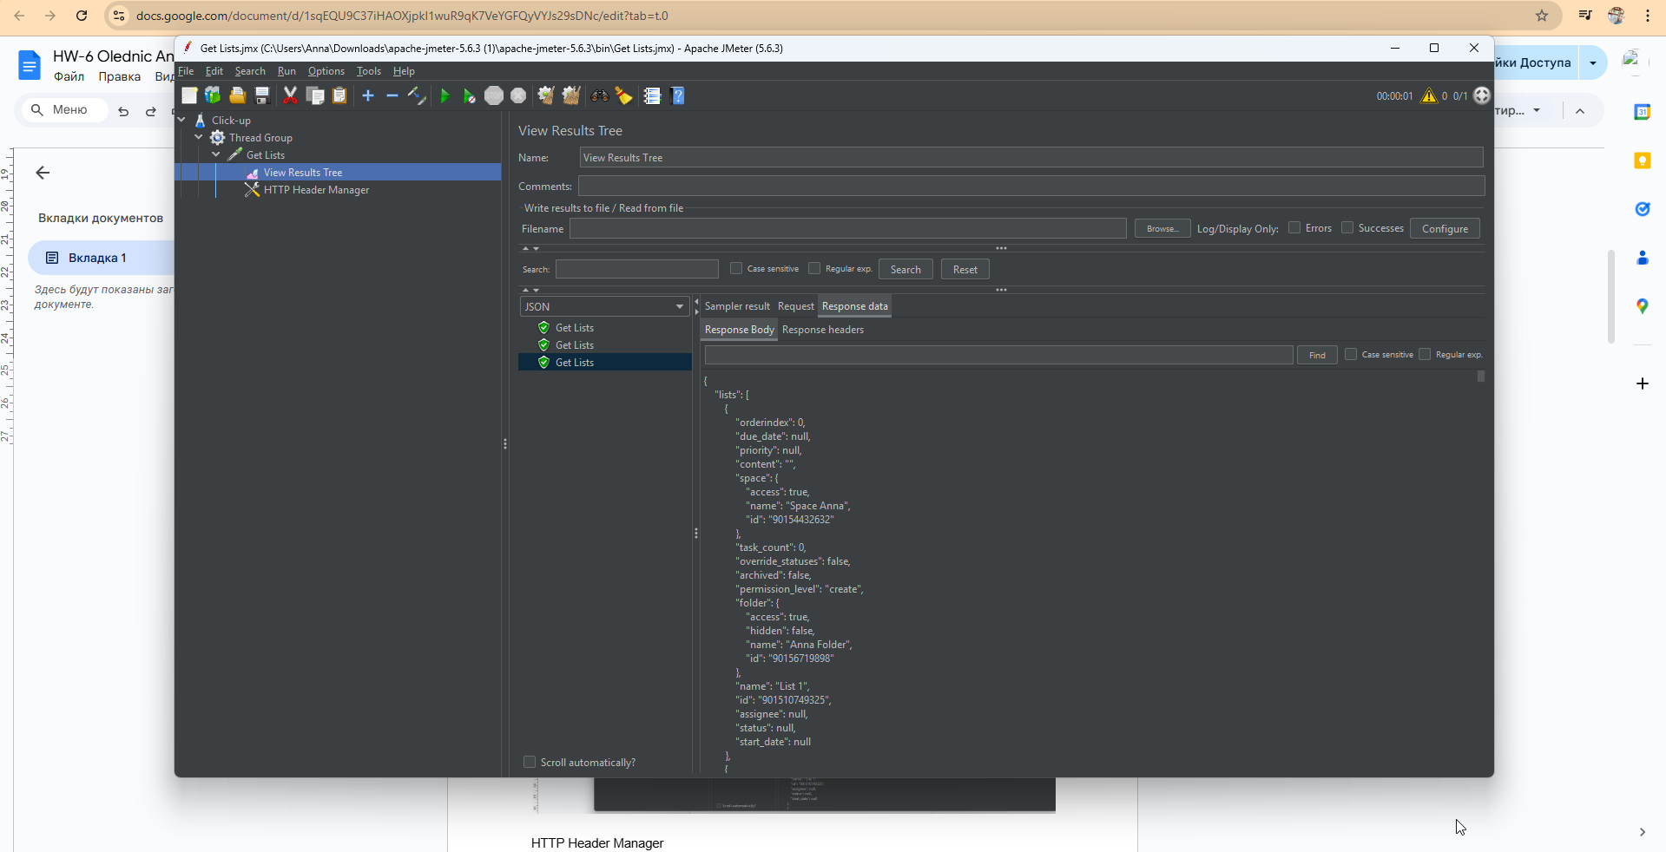

HTTP Header Manager

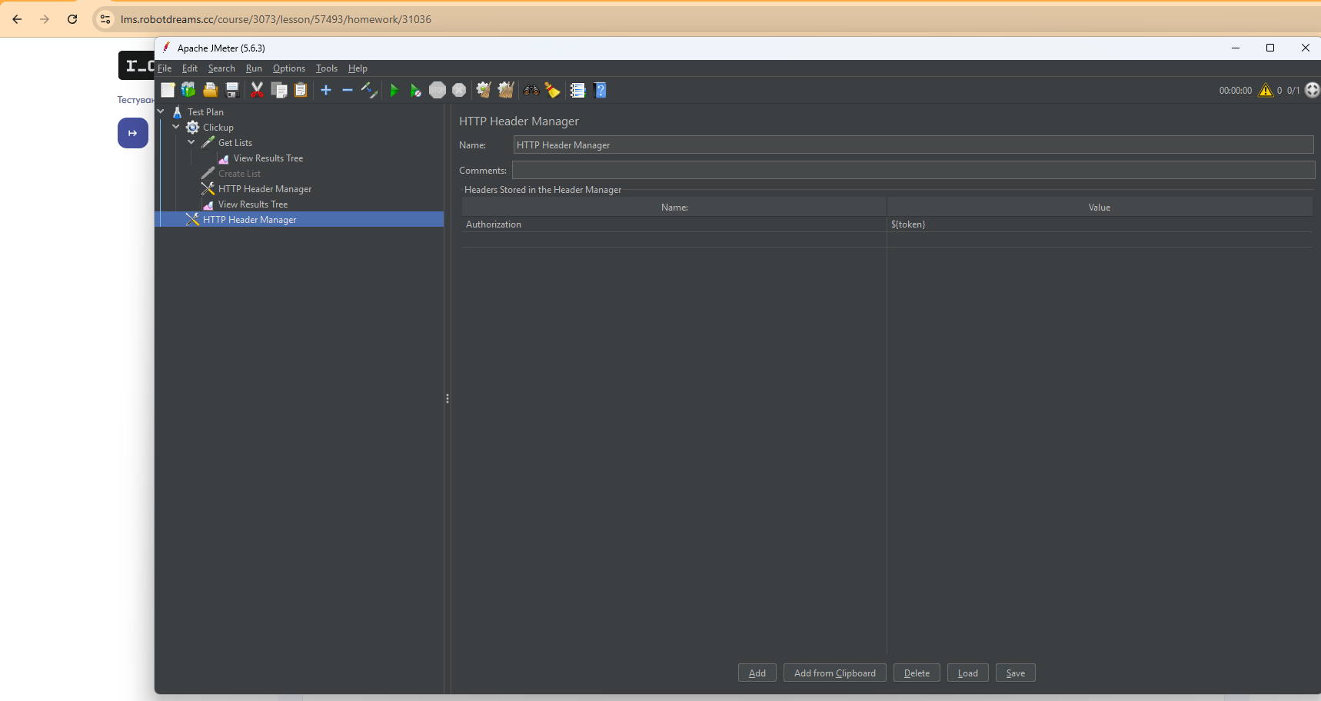

POST Create List Http request



View Results Tree Response data

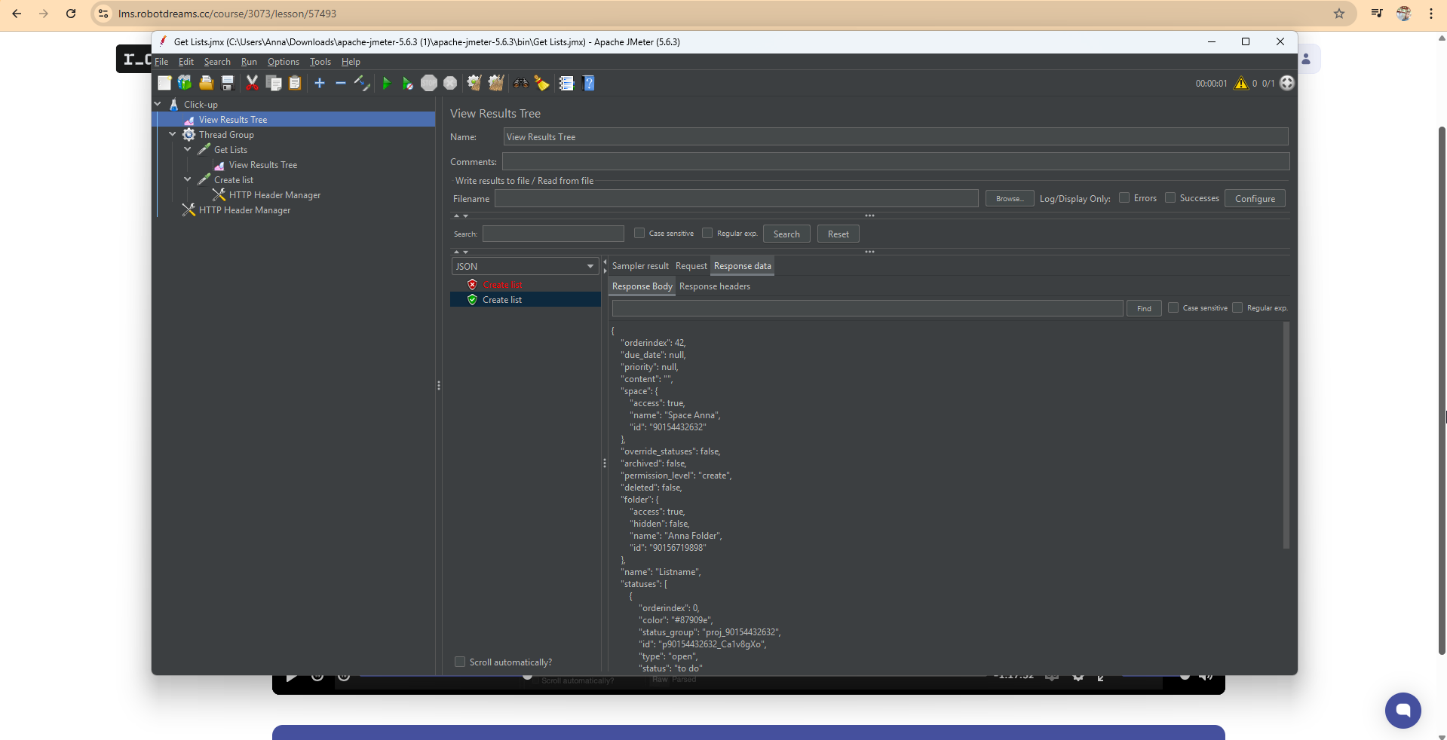

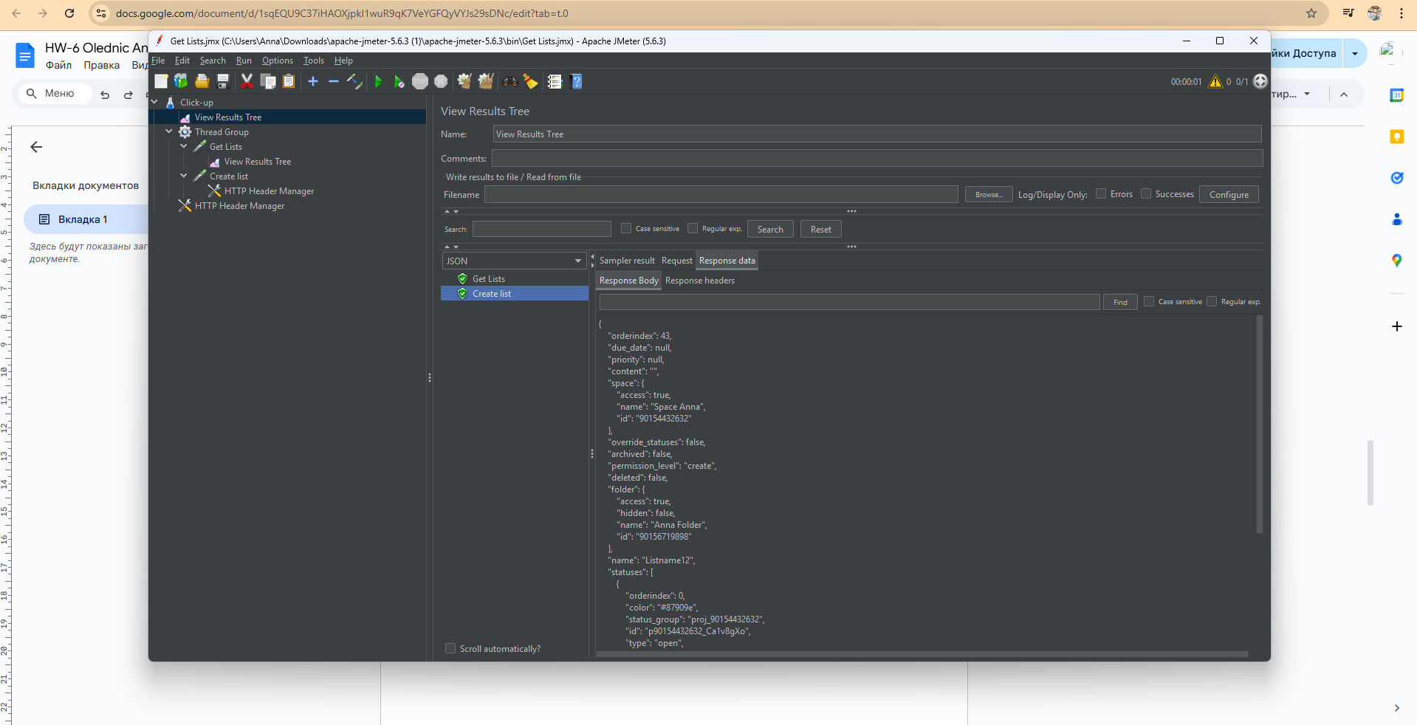

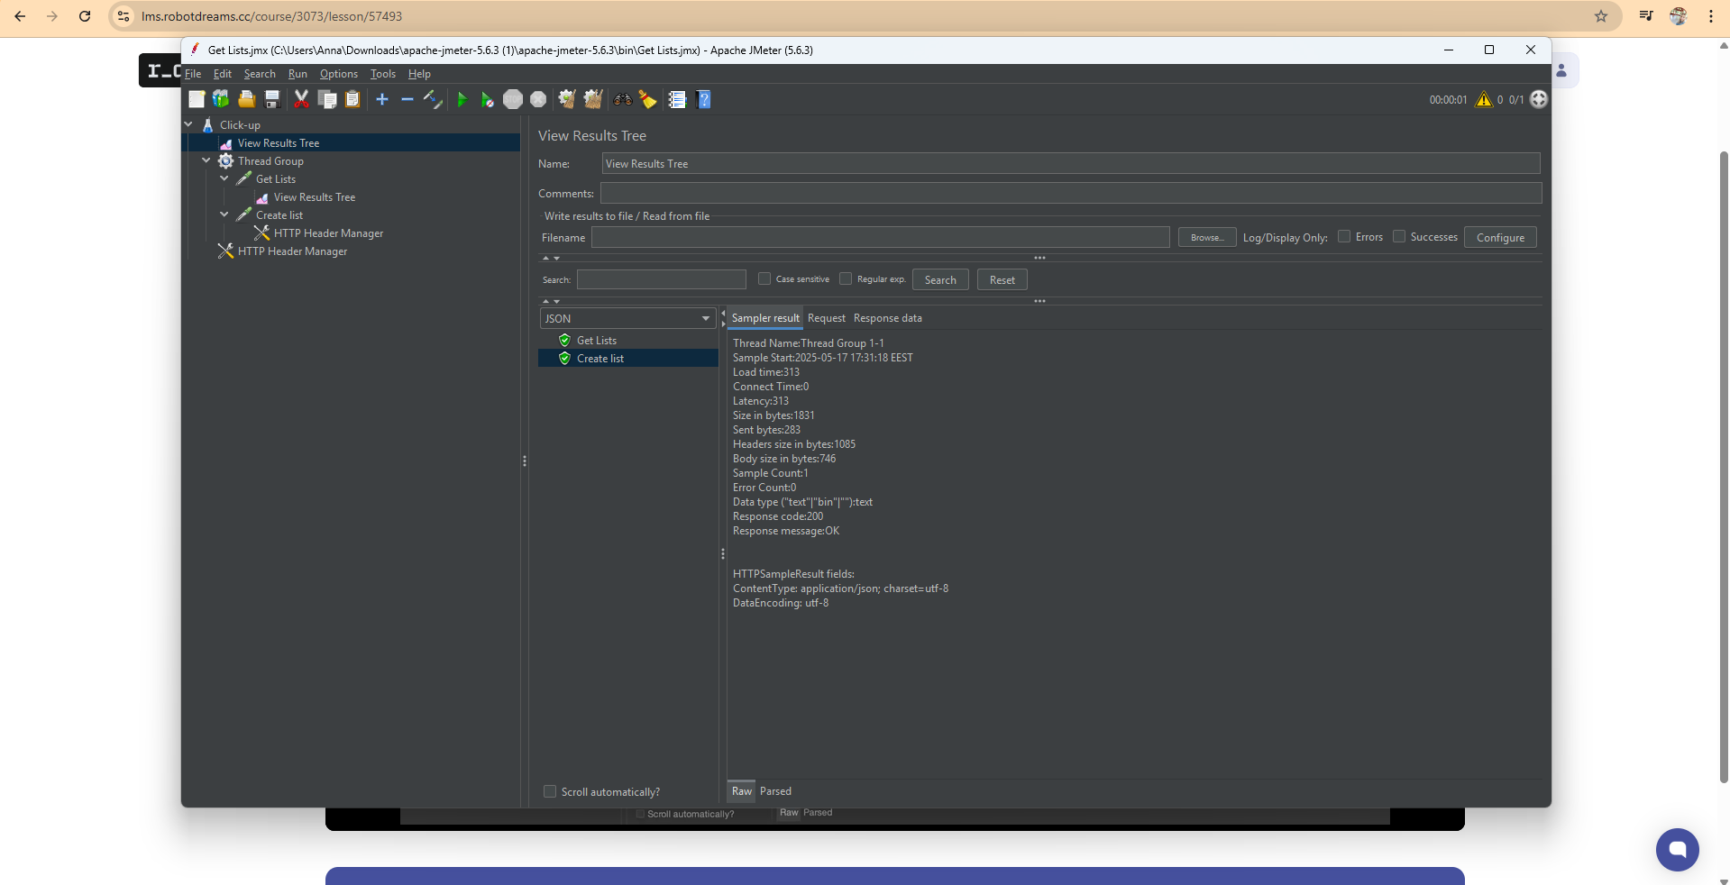

Response Code Assertions

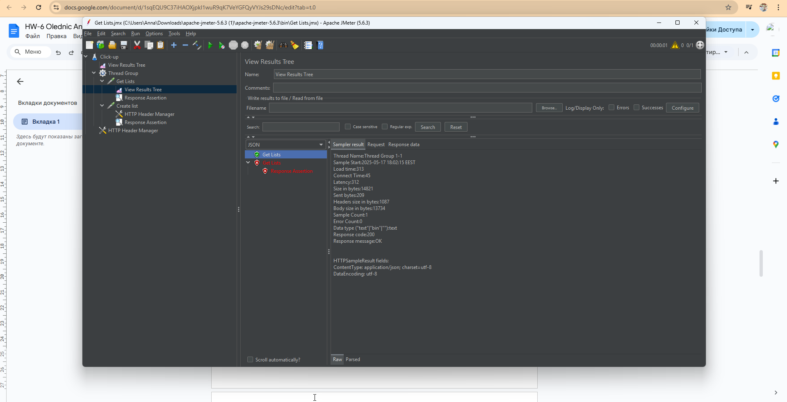

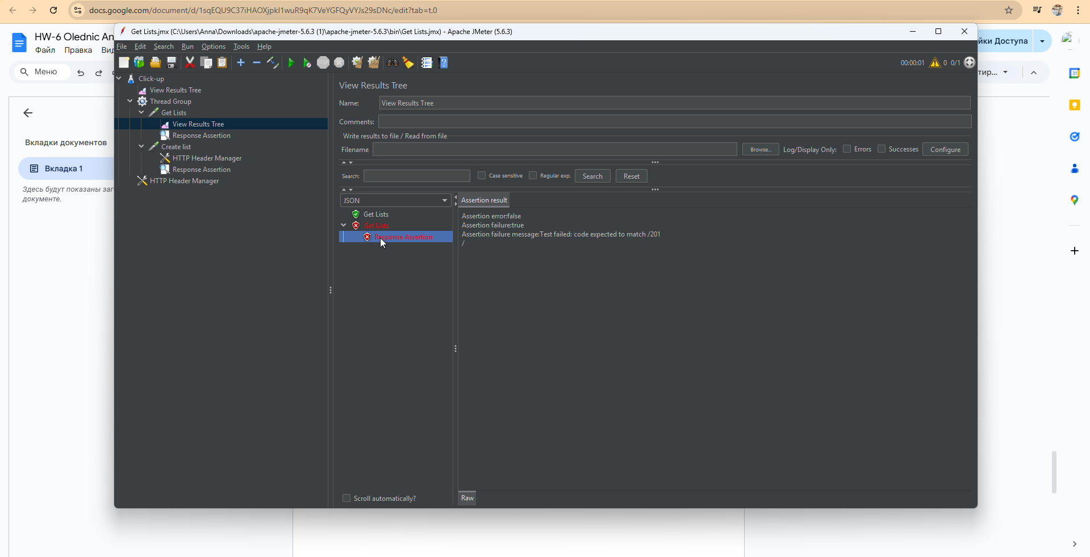

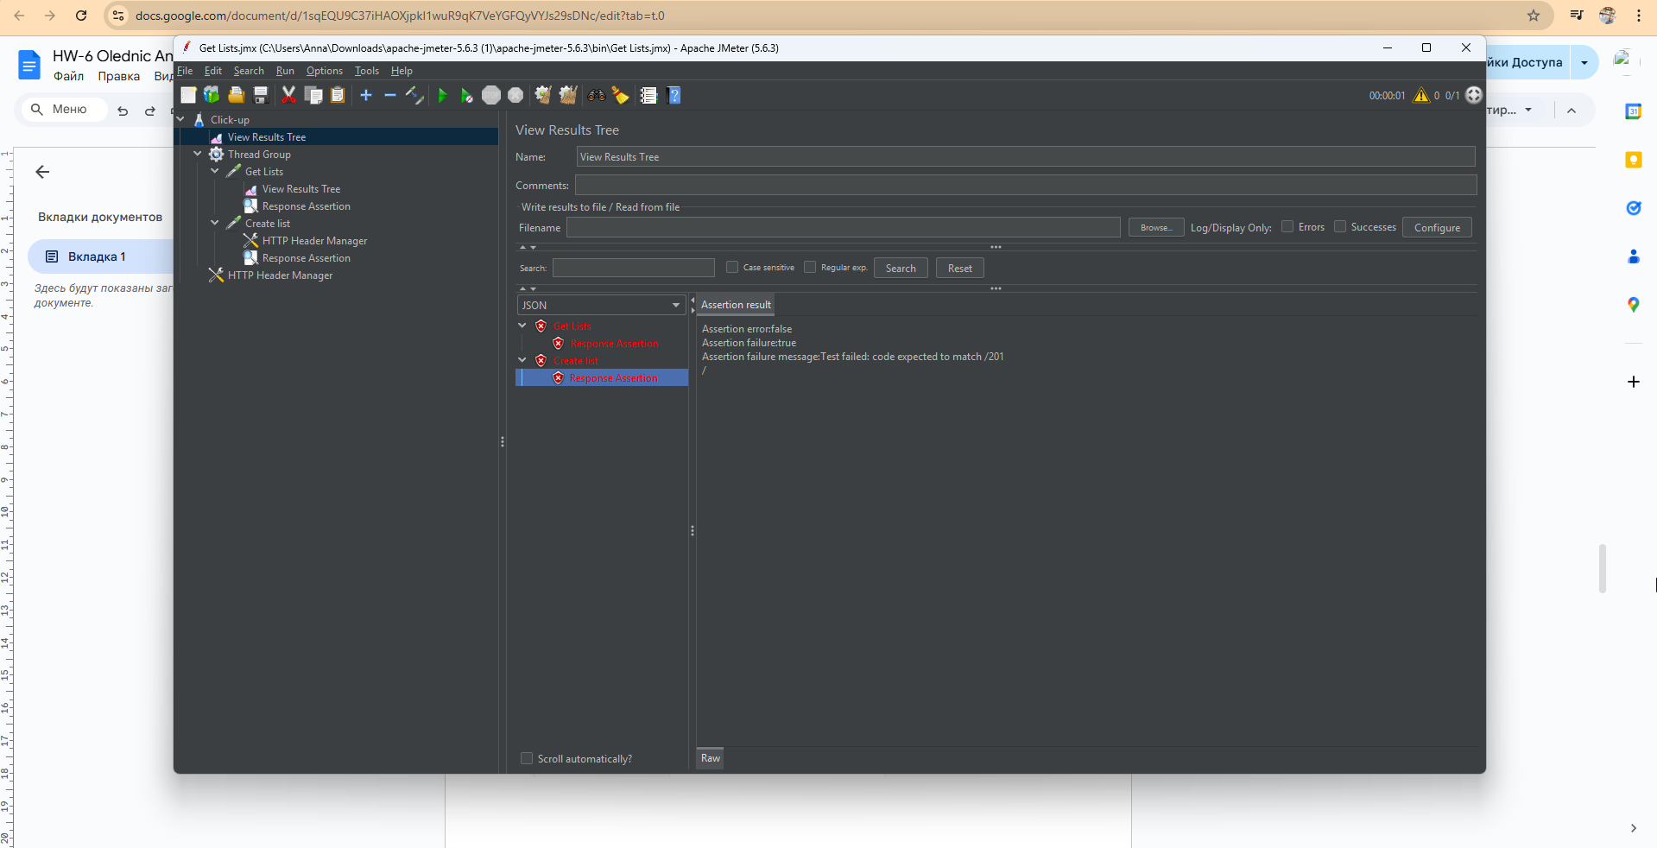

**SoapUI**

GET

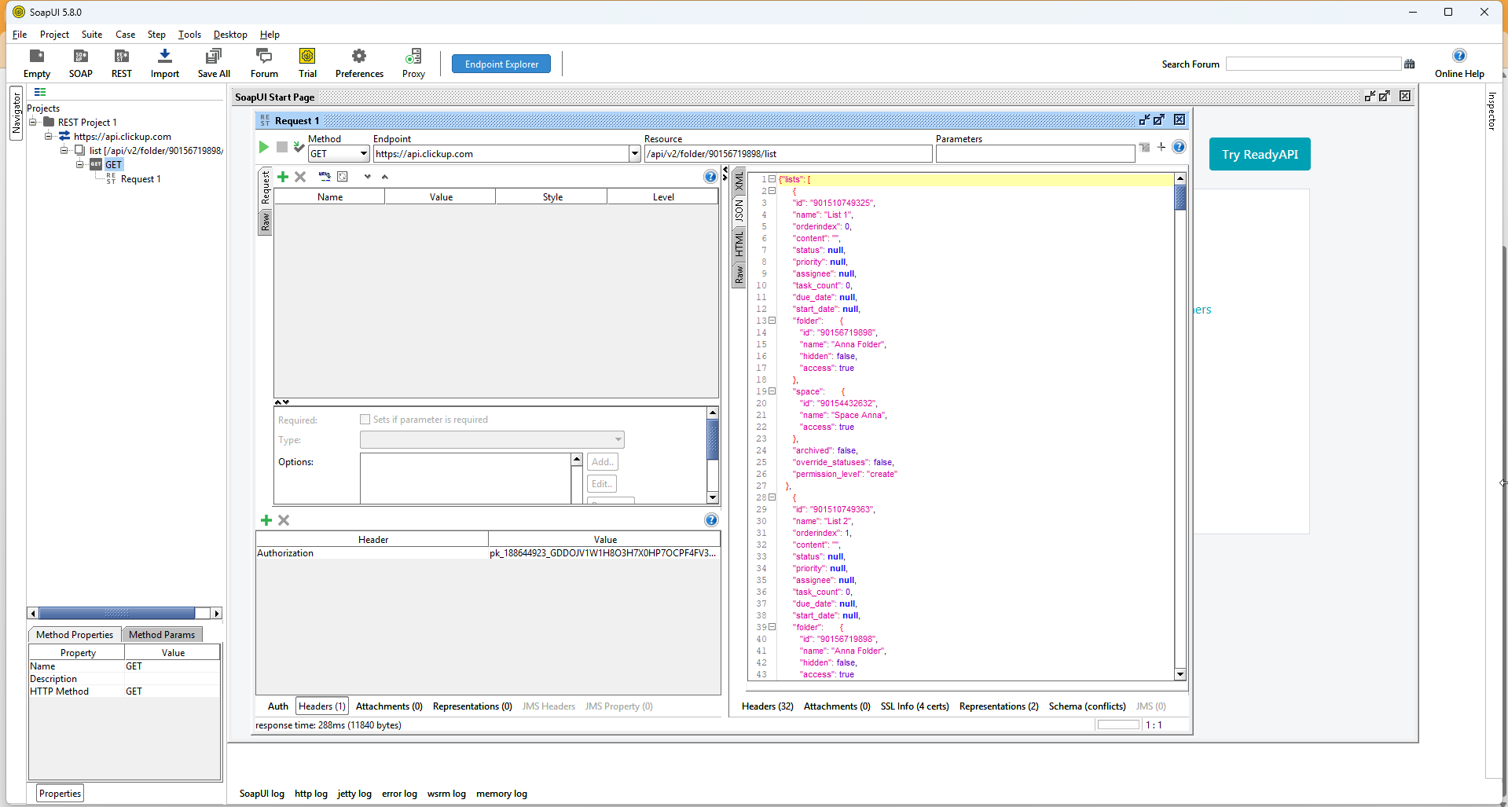

POST Create list

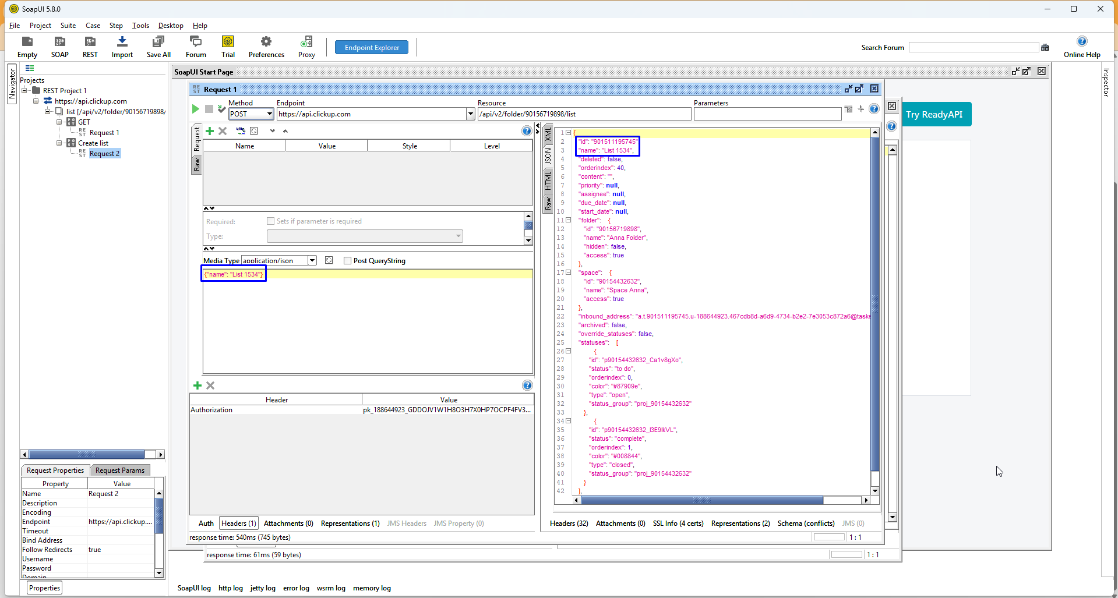

RUN Testsuite 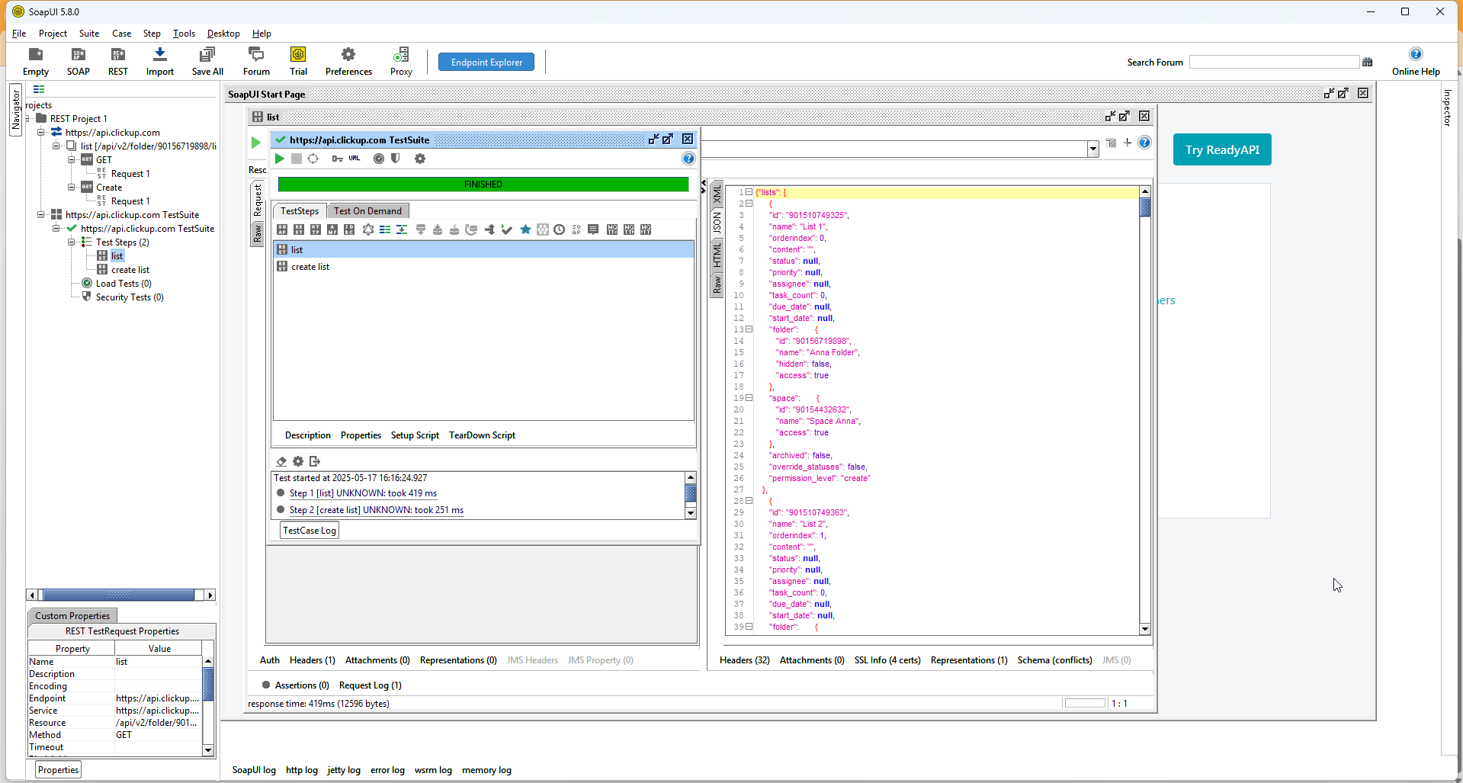

Status Code check